Projet Java  
Rapport 2: Java IO/ Base de données  
MovieBook

**Classe : 17VP**

|  |  |
| --- | --- |
| **Votre groupe**: 8 | **Nguyễn Minh Nguyệt – 1752038**  **Nguyễn Thị Thùy Trang – 1752048**  **Trương Thanh Trúc – 1752051** |

Tableau de contenu

L'histoire de versions 3

Introduction 4

Analyse et conception 5

Implémentation 6

Exemples de données 8

Résultat 9

Plan 10

Références 11

# L'histoire de versions

*Tableau des versions de notre projet, un numéro de version, la date de création, la description*:

|  |  |  |  |
| --- | --- | --- | --- |
| Numéro de version | Tâches | Nom DE PROJET | Date |
| 1 | Afficher l’information des films. | Movie Book | 18/4/2020 |
| 2 | Afficher l’information des films, rechercher et classer les films. | Movie Book | 25/4/2020 |
| 3 | Afficher l’information des films, rechercher et classer les films, gestion des utilisateurs. | Movie Book | 1/5/2020 |

# Introduction

*Le but de notre rapport :*

Nous voulons créer une application qui peut aider les utilisateurs à rechercher des films, afficher des informations sur les films pour que les utilisateurs puissent choisir un film approprié et le regarder facilement.

*Comment nous stocker les données :*

* Nous stockons les données de notre application dans les fichiers
* Nous stockons les données dans l'ordre, le titre du film, l'image, le genre, le réalisateur, la date de sortie, la durée, le contenu.

*La raison de notre choix :*

+ Parce que stocker les données dans les fichiers est facile à lire et rapide.

+ L'écriture de base de données est plus simple que SQL.

+ La base de données des applications longues devrait préférer le fichier txt.

# Analyse et conception

*Les informations doivent être stockées dans notre application sont :*

* L’information des films (film de série et long métrage)
* L’information des utilisateurs (administrateur et membre)

*Comment nous organisons nos données utilisant les fichiers :*

* On a deux fichiers textes bruit pour deux types de film et un fichier XML pour enregistrer l’information des utilisateurs.
* Le format/schéma de nos données :

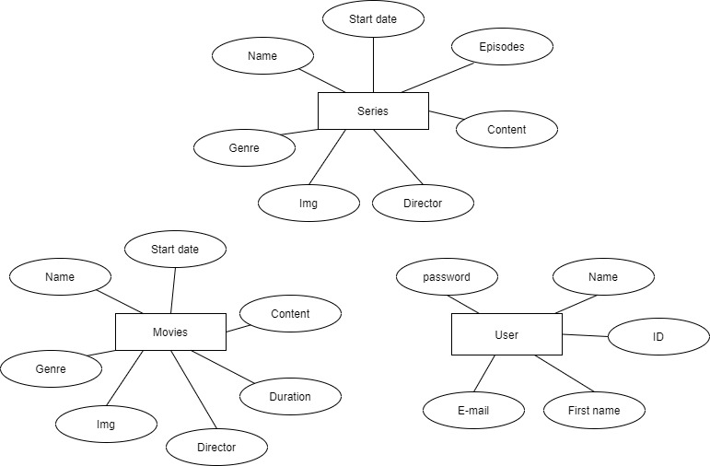

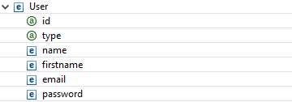

# Implémentation

* *Comment on charge les données depuis le fichier entré « Movie_DB.txt » en utilisant Java.*

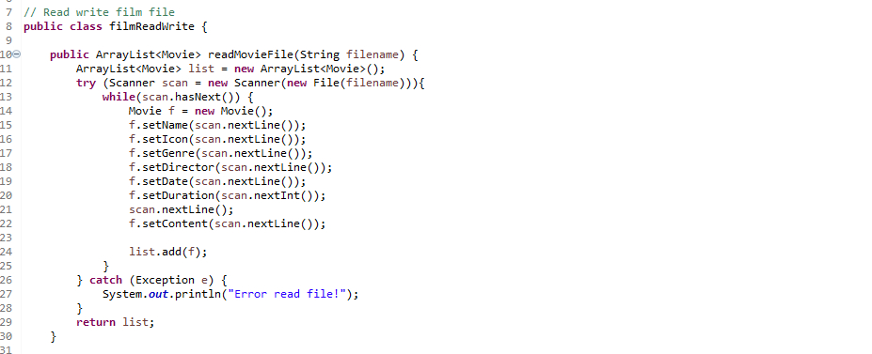

* *Modifier, ajouter ou supprimer les informations des films*

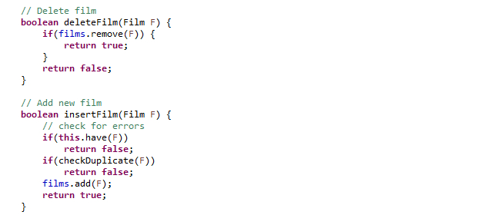

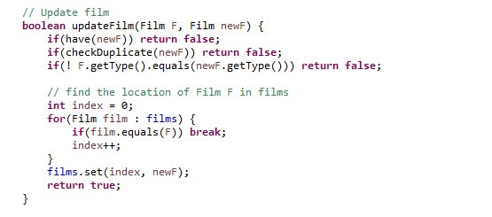

* *Pour charger les données depuis le fichier entré « User.xml », on utilise DOM Parser de la package javax.xml.parsers.*

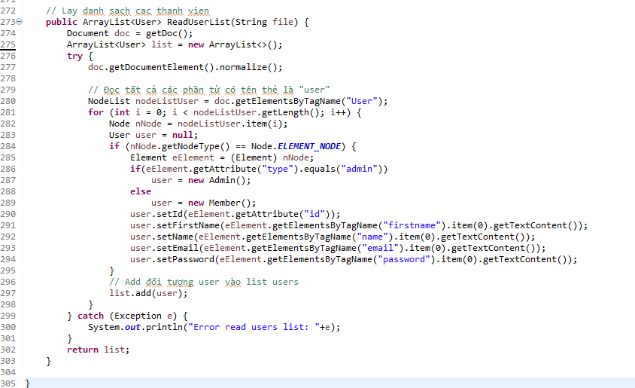

# Exemples de données

* Un exemple de notre fichier texte « Movie_DB.txt » :

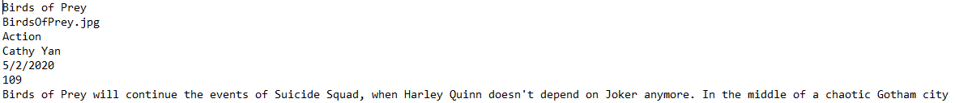 Par l’ordre descendant, c’est pour :

1. Nom du film.
2. L’image.
3. Le genre.
4. Le directeur.
5. Date de sortie.
6. La durée.
7. Le contenu du film.

* Un exemple de notre fichier « user.xml » :

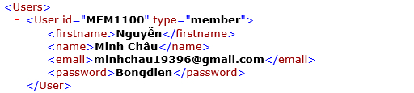

* On a deux types d’utilisateur : Membre at Admin.
* ID de chaque user est crée automatiquement par le programme Java. Par exemple, id de Membre est « MEMxxxx » pour Admin est « ADxxx ».

# Résultat

On peut :

* Charger les données depuis les fichiers.
* Écrire et modifier les fichiers.
* Manager des utilisateurs (membre et admin).
* Lire et chercher des films (pour tout le monde), modifier et supprimer des films (pour admin).

Des avantages :

* Les utilisateurs peuvent chercher et lire des films facilement.
* Les admins peuvent modifier, ajouter ou supprimer des films, lire la liste des utilisateurs.

Des inconvénients :

* Admin ne peut pas ajouter et modifier l’image de film car on sait pas encore Enregistrer l’image en l’application Java.

LES SOLUTION PRÉVUE:

* On apprendra utiliser JFileChooser dans Java pour enregistrer un fichier de l’ordinateur.

# Plan

*Le plan de notre projet (en détaille) jusqu'à la fin du projet :*

|  |  |  |  |  |
| --- | --- | --- | --- | --- |
| Étapes | Start date | End date | Description | Duré |
| 1 | 5/4/2020 | 9/4/2020 | Valider les idées de groupe | 4 jours |
| 2 | 7/4/2020 | 11/4/2020 | Déterminer le but de projet | 4 jours |
| 3 | 10/4/2020 | 14/4/2020 | Conception le diagram | 4 jours |
| 4 | 15/4/2020 | 22/4/2020 | Écrire le oop pour le projet | 3 jours |
| 5 | 22/4/2020 | 1/5/2020 | Collecter des données | 7 jours |
| 6 | 2/5/2020 | 20/5/2020 | Conception l'interface | 28 jours |
| 7 | 20/5/2020 | 23/5/2020 | Conception détailée | 28 jours |
| 8 | 24/5/2020 | 27/5/2020 | Déploiement | 7 jours |

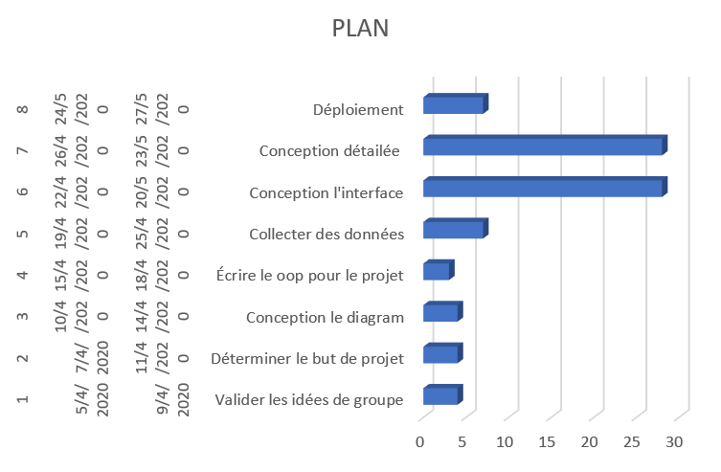

# Références

*Listez tous les ressources à utiliser dans notre projet.*

* <https://viettuts.vn/java-xml/java-dom-parser-doc-tao-sua-tai-lieu-xml>
* <https://courses.ctdb.hcmus.edu.vn/course/view.php?id=628>